MOBILNÍ SYSTÉM / MOBILE ROHRKETTENFÖRDERER
POPTÁVKOVÝ FORMULÁŘ / ANFRAGE

Kontaktní údaje / Allgemeine Angaben g
Jméno a příjmení / Name und Vorname:
Firma:
Telefon:
E-mail:

Informace k produktu / Angaben zum Produkt
Dopravovaný produkt / Schüttgut:
Vlastnosti produktu / Produkt- Eigenschaften:
Jiné / Sonstiges:
Přepravní výkon (m³/h) / Förderleistung:
Sypná hmotnost (t/m³) / Schüttgewicht:
Zrnitost (mm) / Körnung:
Vlhkost (%) / Feuchte:
Teplota (°C) / Temperatur:

☐ Vlhký / feucht ☐ Lehce lepkavý / leicht klebrig
☐ Mokrý / nass ☐ Silně lepkavý / stark klebrig
☐ Suchý / trocken ☐ Zhutňující se / kompaktierend

☐ Lehce prašný / leicht staubend ☐ Toxický / toxisch
☐ Silný prašný / stark staubend ☐ Abrazivní / abrasiv
☐ Lehce tekutý / fein fließend ☐ Kalný, bahnitý / schlammig
☐ Vzpříčňující se / Brücken bildend

Materiál / Material
Materiál tělesa dopravníku / Gehäuse-Werkstoff: ☐ S 235 JR (ST 37-2 / AISI 1015)
☐ 1.4301 (AISI 304)
☐ 1.4571 (AISI 316 Ti)

Umístění dopravníku / Aufstellungsort: ☐ Uvnitř budovy / Überdacht
☐ Venku / Freigelände
☐ Kombinace / Kombination

ATEX: Vnější zóna / Zone außen Vnitřní zóna / Zone innen

Provozní hodiny (za rok) / Betriebsstunden (pro Jahr):

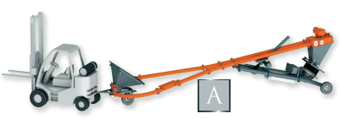
Model
☐ Pohyblivý pomocí tažného prostředku, s elektromechanickým nastavením, ovládáním a standardní plnící hlavicí / per Zugmittel verfahrbar, mit elektromechanischer Aufstellung, Steuerung und Standard-Verladegarnitur
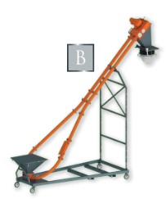

☐ Namontován na pohyblivý rám / auf mobilem Rahmengestell fixiert
☐ Standardní plnící hlavice / Standard-Verladegarnitur
☐ Ovládání / Steuerung

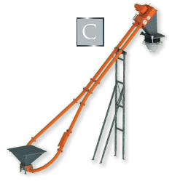

☐ Stacionární instalace / zur stationären Montage
☐ Standardní plnící hlavice / Standard-Verladegarnitur
☐ Ovládání / Steuerung
☐ Podpora / Abstützung

Typ plnění a rozměry / Produktaufgabe und Masse
☐ Pytel (standardní vsyp) - délka = 1100 x šířka = 1100 x výška = 710 mm / Sack-Aufgabe (Standardtrichter) - L = 1100 x B = 1100 x H = 710 mm
☐ Big bag (rozměry uvést níže) / Big Bag
☐ Vsyp se zvláštními rozměry (rozměry uvést níže) / Trichter (Sondergröße bitte ausfüllen)

Vsyp se zvláštními rozměry / Sonder-Trichter
délka/L šířka/B výška/H (mm)

Big bag - varianta 1 / Big Bag-Option 1
délka/L šířka/B výška/H (mm) objem / Inhalt m³

Big bag - varianta 2 / Big Bag-Option 2
délka/L šířka/B výška/H (mm) objem / Inhalt m³

Big bag / Big Bag ☐ S uzavřeným dnem / Boden geschlossen
☐ Standardní výsyp / Standard-Auslauf
☐ Prodloužený výsyp / verlängerter Auslauf
mm dlouhý / lang Ø mm

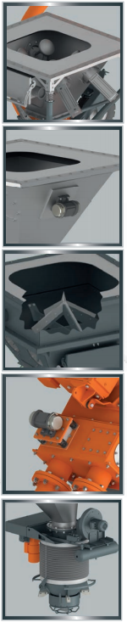
Příslušenství

☐ Zařízení pro mechanické vyprazdňování / Walkvorrichtung
ve vsypu / im Einlauf

☐ Poklepová jednotka / Klopfereinheit
v násypu / im Einlauf

☐ Křížové břity / Kreuzmesser
v násypu / im Einlauf

☐ Poklepová jednotka / Klopfereinheit
ve výsypu / im Auslauf

☐ Plnící hlavice Premium

Poznámky / Sonstiges:

